国家医学电子书包考试操作简易版

考试操作流程

1.下载医学电子书包APP
考生扫描下方二维码或在各大应用商店搜索“国家医学电子书包”，下载考试端（国家医学电子书包APP）。如个别浏览器扫码无法下载可更换其他浏览器进行尝试。


确保书包APP版本在3.4.52及以上，并能够正常登录，否则无法正常考试。版本信息查看方法：登录书包APP后，在我的——设置——版本信息中查看。

1、手机考操作流程
手机打开国家医学电子书包app—进入首页，点击下方考试菜单，进入考试系统、（老用户如进入的是旧版，点击右上角进入新版（图4）），点击考试码考试，输入考试码进行考试。已有账号的试用原账号密码登录,点击下方考试菜单 ,进入旧版的点右上角进入考试5.0
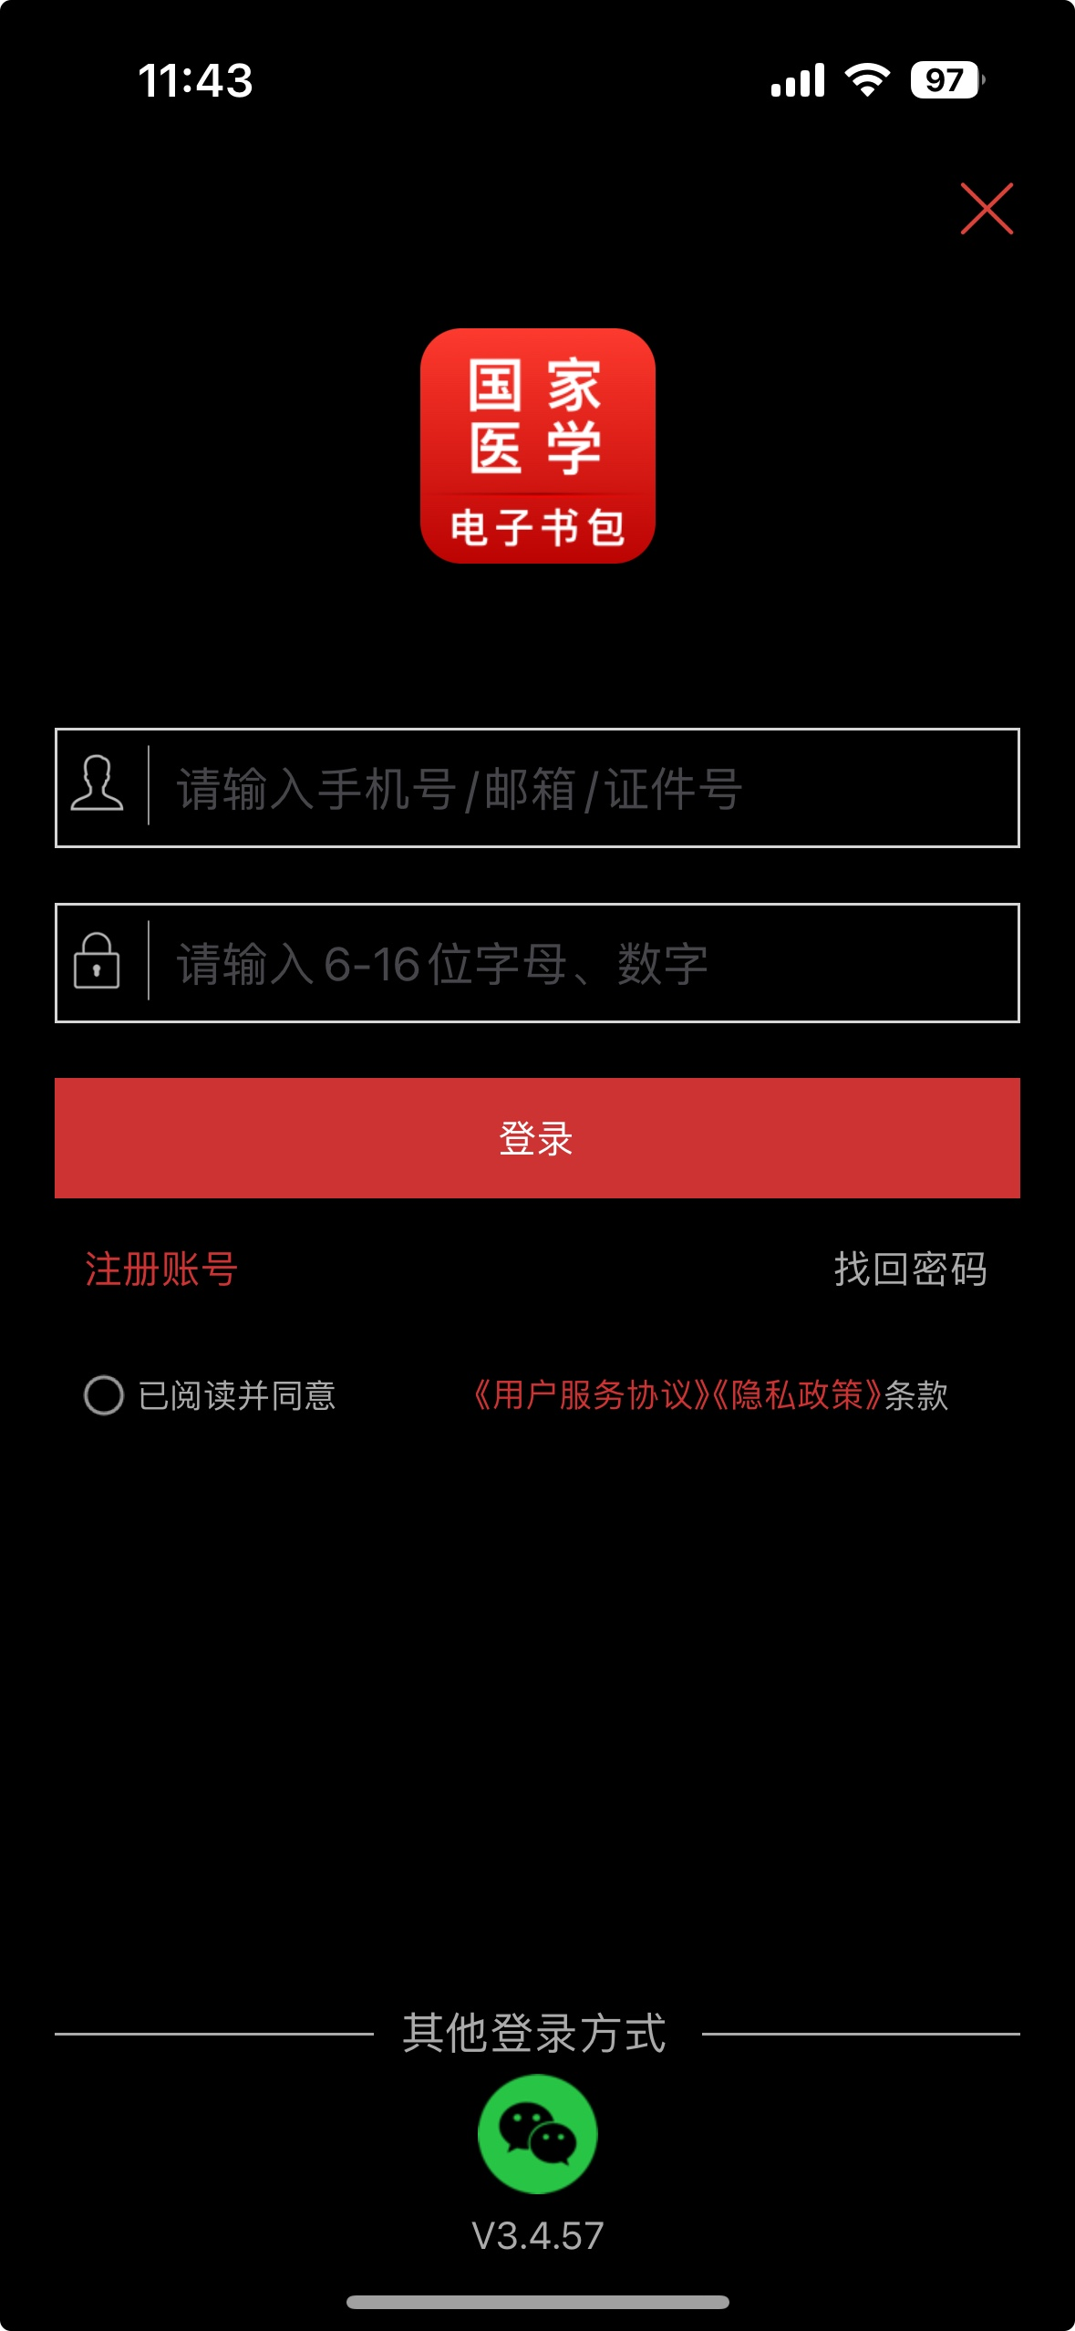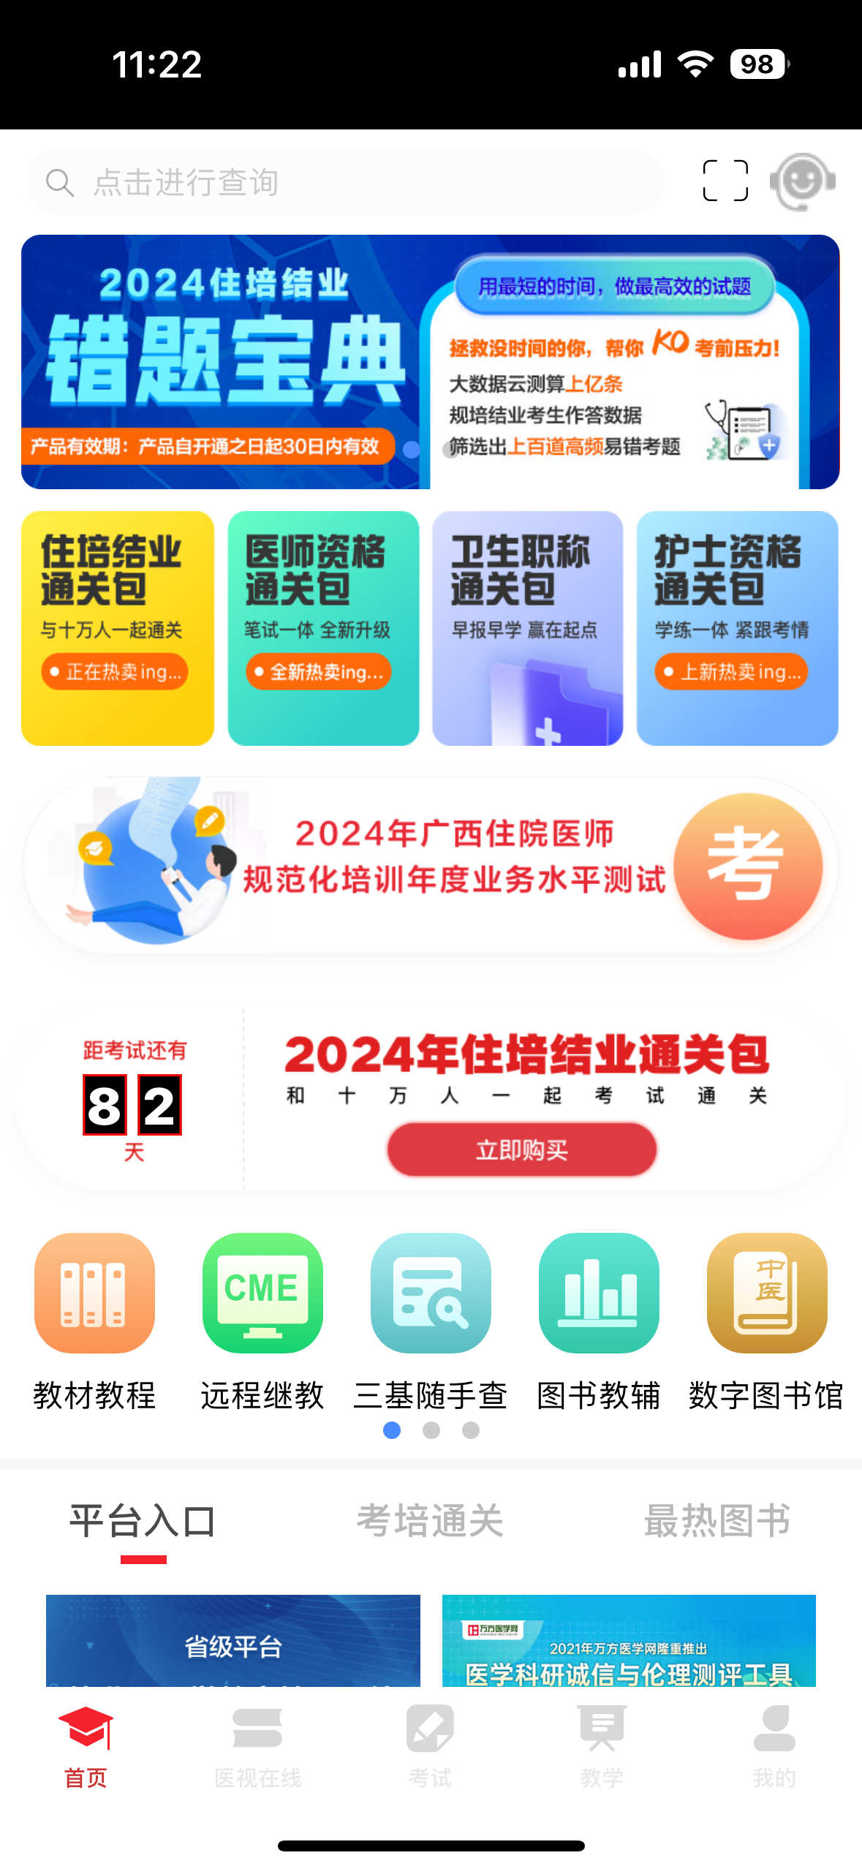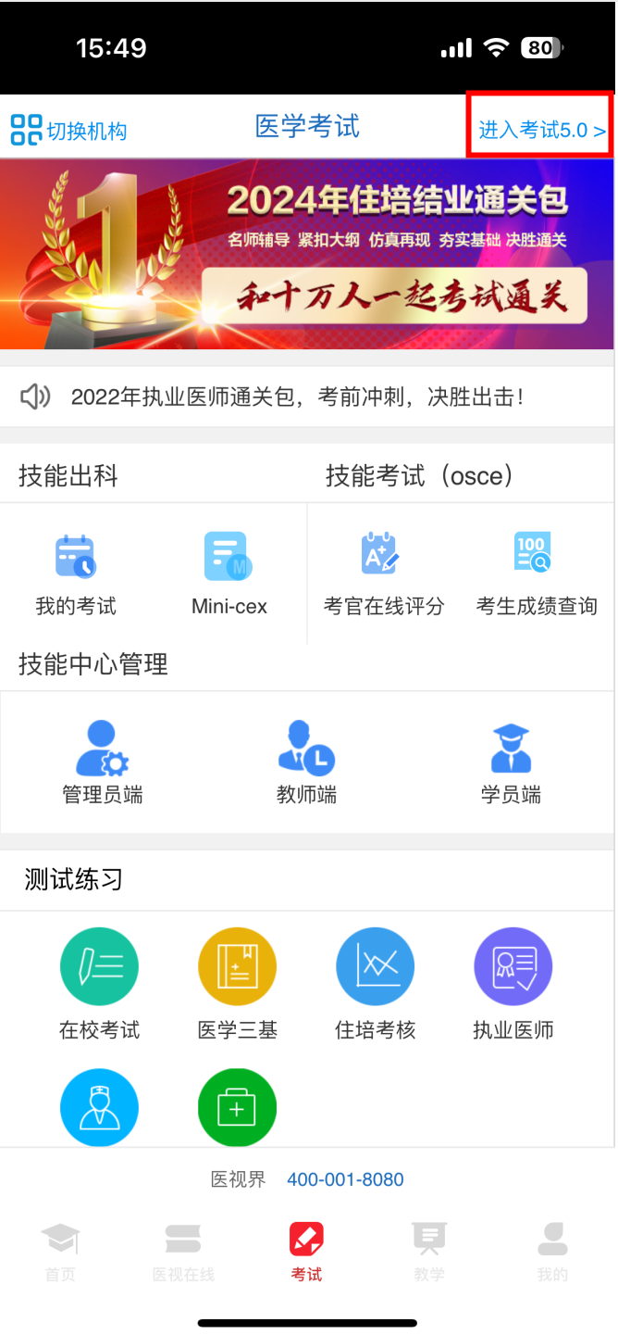

点击考试码进入输入相应专业8位数考试码，然后输入自己个人相应信息后（选择所在规培医院的名称，一定要选正确），确认个人信息无误后，进行考试。
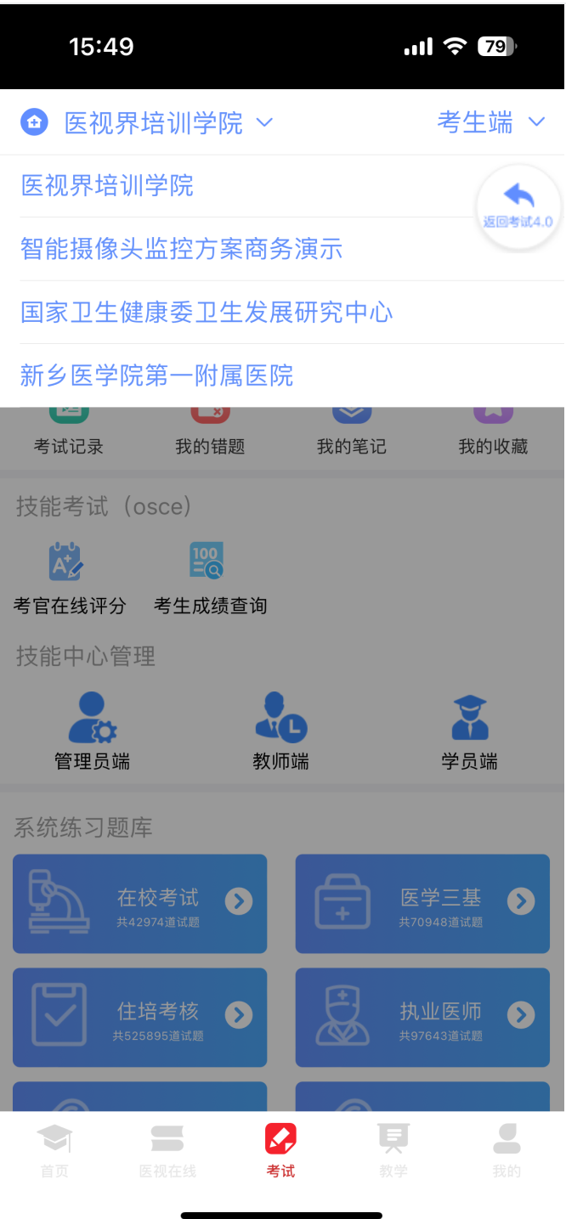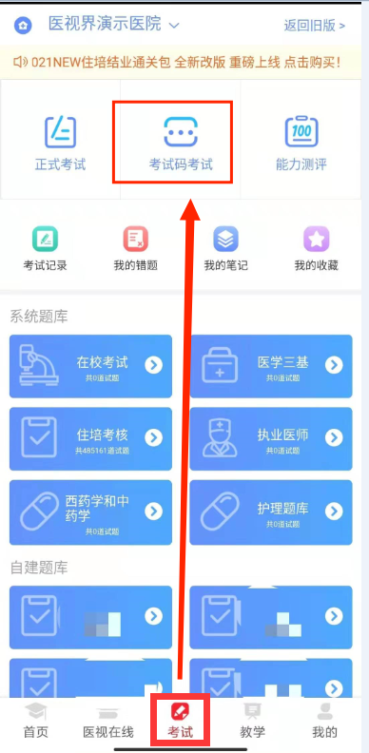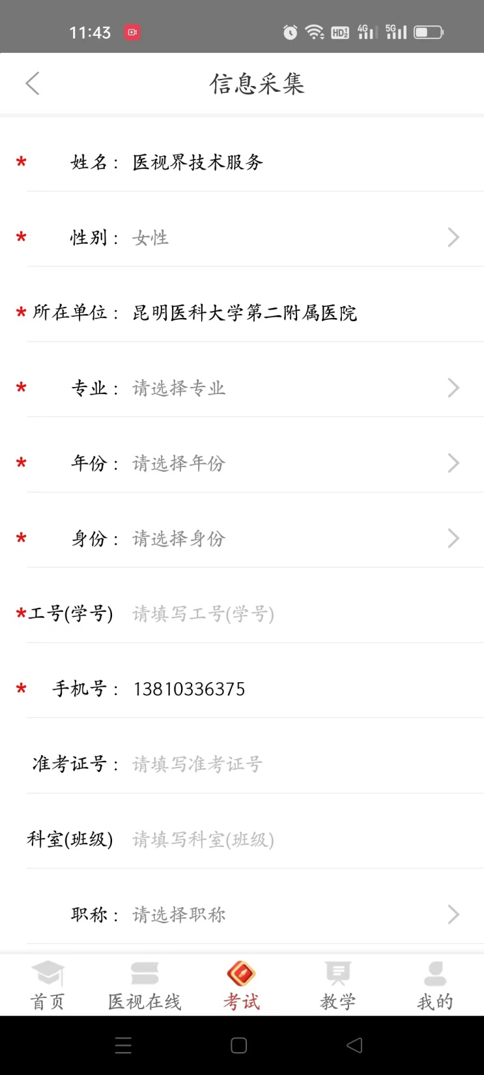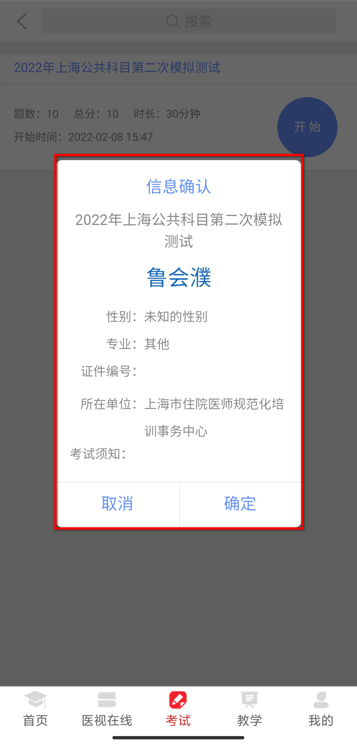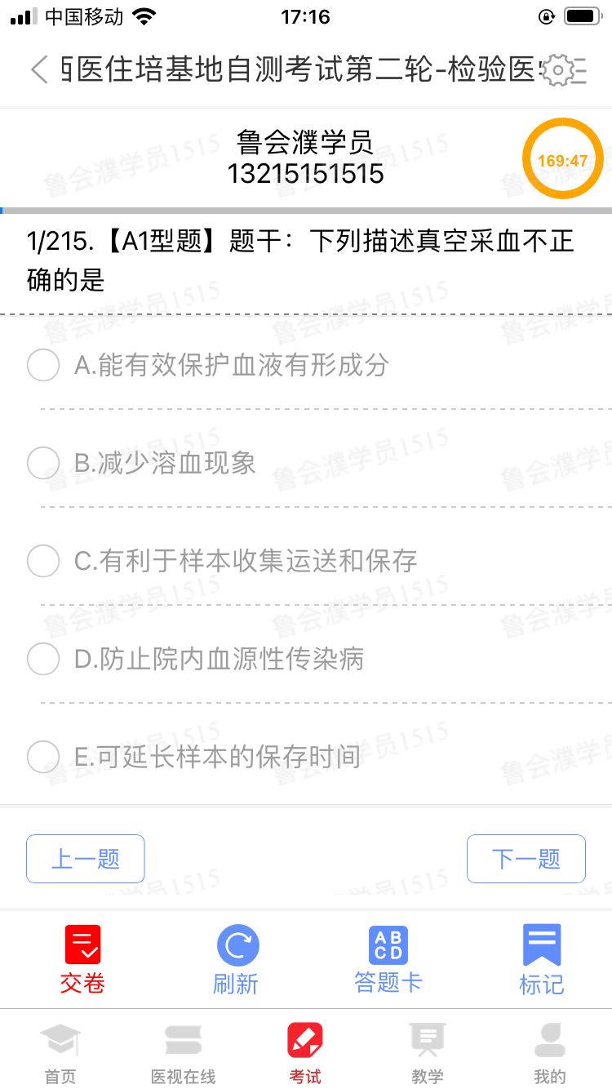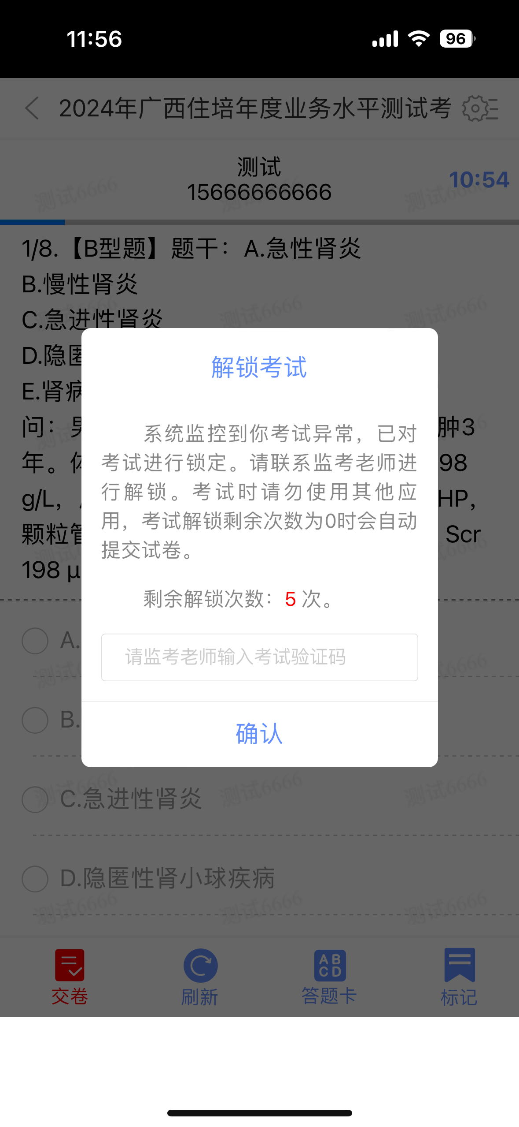
考试过程中如遇锁定请找监考老师输入解锁码。
试题作答完毕后，点击交卷按钮，点击确认提交试卷，提示试卷提交成功即完成本场考试。
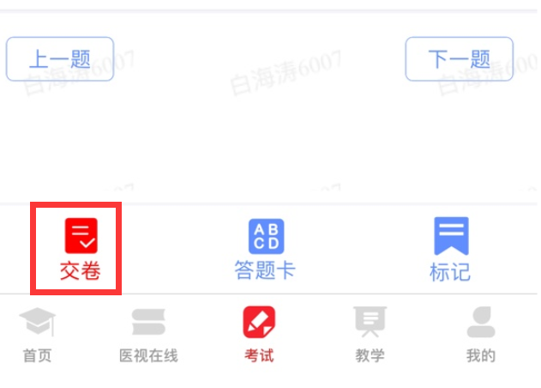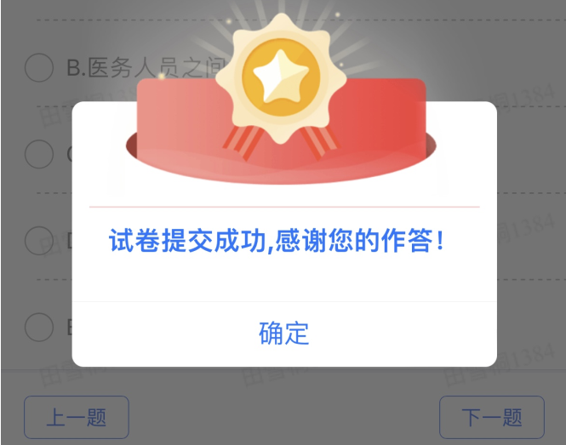

2、手机考注意事项
1.设备要求
(1)手机系统版本要求：苹果手机系统要求iOS11（不含）以上，安卓手机系统版本要求在安卓6.0（不含）以上。
(2)手机配置要求：内存512M以上，存储空间500M以上，分辨率要求 1280*720以上。
(3)手机4G或5G移动网络畅通。
2.确保考试时手机电量充足，支持2个小时以上的连续使用。如果手机续航不太好的话可以带上移动电源。
3.请考生将手机屏幕待机时间调至 10分钟以上，以免出现手机锁屏现象影响考试。
4.考试期间保持网络通畅，建议使用4G或5G网络进行考试。
5.考试前，请关闭占用网络资源的相关应用程序，将手机状态调整为最佳状态。
6.考生在考试过程中遇到网速慢、断线等情况，不要着急，可以选择关闭移动网络，然后再开启，即可继续答题考试。
7.考生在考试过程将手机调整为静音状态，建议考生在考试前退出微信、QQ等聊天软件，将手机设置为来电转移状态，保持考试状态，避免考生在考试过程中出现锁屏状态，若考生在考试过程中，查看微信、QQ，BAIDU搜索、接听电话、截屏等，手机会被自动锁定，锁定后考生将不能继续答题。若考生手机被锁定一定次数后，系统将进行自动交卷处理。若考生考试界面被锁定，请及时致意监考老师，进行解锁，解锁后方可继续答题。

3、考试常见问题及解决办法
1.登录医学电子书包APP（考试客户端）时，输入账号和密码后，提示“用户名或密码不正确”怎么办？
请核对账号和密码输入是否正确，如更改过密码，请输入更改后的密码。如果忘记密码，则点击找回密码。
2.进入考试列表后，没有试卷怎么办，试卷不是本人所考专业怎么办？
返回考试系统首页，再次点击“正式考试”进入，反复几次，如果还是看不到试卷或试卷不是对应的，则反馈给监考老师，由监考老师联系技术人员进行解决。
3.考试过程中不小心退出了医学电子书包APP，怎么办？
如果未关闭进程则调出进程，解锁考试后可以继续考试。如果App异常退出，可重新打开APP，选择对应的考试，进入并解锁后（正式考试解锁次数为5次，超出解锁次数后系统自动收卷），继续上次答题记录进行答题。
4.考试过程中不小心点了交卷，怎么办？
点击交卷时会有确认提醒，点击确认交卷后，将无法恢复，请慎重点击。
5.再次进入考试时，所考试卷显示已交卷
如果确认是正常交卷，则可放心离场。如果是异常情况，可向监考老师反馈，联系医视界客服解决。
6.试题作答完毕后，点击交卷按钮，长时间没反应怎么办？
因集中交卷占用网络资源大，部分考生手机会出现转圈现象，请考生耐心等待片刻后，会提示交卷成功，点击确认即可。如果持续等待很长时间，则关闭进程后重新进入尝试提交。如果还是不行则寻找考务人员反馈解决。
7.试过程中有图片显示不了怎么办？
网速不好导致图片加载较慢。请通过点击刷新按钮（刷新后停顿数秒）进行解决。或通过点击上一题下一题切换进行解决。同时确认连接的移动网络或wifi信号是否稳定。可先关闭移动网络，再重新启动移动网络尝试解决。
8.考试过程中图片太小，看不清怎么办？
可点击图片占位图，手机上用手势缩放功能放大图片进行查看。
因集中交卷占用网络资源大，部分考生手机会出现转圈现象，请考生耐心等待片刻后，会提示交卷成功，点击确认即可。如果持续等待很长时间，则关闭进程后重新进入尝试提交。如果还是不行则寻找考务人员反馈解决。

